Инновационные подходы в обеспечении прав трудовых мигрантов.
Таишева Л.А., д.м.н., генеральный директор АБНО «Новый век»
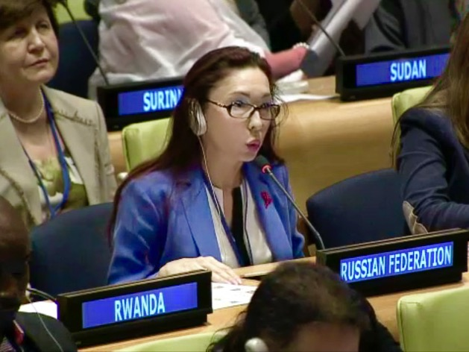
Стратегия социально-экономического развития Татарстана до 2030 года, утвержденная 17 июня 2015 года законом Республики Татарстан №40-ЗРТ стала главным документом, определяющим развитие республики на ближайшие 15 лет. Человек находится в центре стратегии «Татарстан-2030» и именно человеческий капитал позиционируется, как основа развития РТ до 2030 года. В выполнении стратегической цели 1.1. Татарстан – растущий регион с высокой рождаемостью и устойчивыми миграционным притоком населения задействованы 2 задачи: обеспечить условия для регулируемого притока населения и трудовых мигрантов и реализовать комплекс мер по содействию адаптации и интеграции мигрантов в республике
В плане миграции, как из соседних регионов, так внешней Татарстан является достаточно привлекательным регионом и, как становится все более ясно в последние годы, именно для закрепления и обустройства на длительный срок выходцев из мусульманских республик Средней Азии. Процесс миграции достаточно изменчив и сегодня к нам едут социально не комплементарные мигранты: молодежь, выросшая уже в постсоветском пространстве с низким уровнем образования, знания языка, культуры, отсутствием навыков пребывания в городской среде. Это востребованные на предприятиях сейчас и будущем, согласно Стратегии трудовые ресурсы, но эти ресурсы несомненно требуют серьезных инвестиций в их адаптацию и интеграцию со стороны Республики Татарстан.
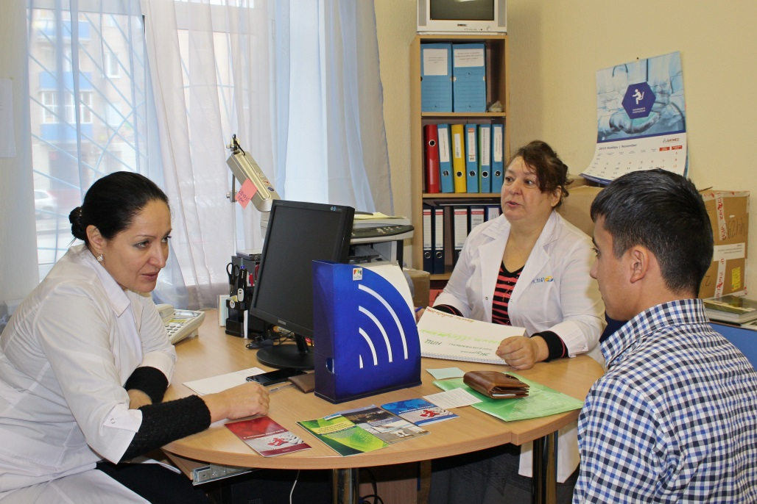
Стратегия по правам человека в Республике Татарстан на 2014–2018 годы, куда вошел отдельный подраздел 3.3. «Соблюдение прав человека в сфере миграционных отношений» определяет основные направления работы и предусматривает мероприятия, направленные на соблюдение прав, создание инфраструктуры для интеграции и адаптации трудовых мигрантов, поддержку социально ориентированных некоммерческих организаций, работающих в сфере миграции.
Для выполнения задач эффективной социальной адаптации и интеграции мигрантов, обеспечения их основных прав и свобод наряду с традиционными подходами в республике были проработаны и внедрены в 2016 году 2 уникальных для России направления – вводные ориентационные курсы и мобильное приложение для мигрантов.
Создание совершенно нового адаптационного инструмента - вводных ориентационных курсов для трудовых мигрантов потребовало от Министерства труда занятости и социальной защиты населения РТ внесения изменений в программу «Содействие занятости населения Республики Татарстан на 2014–2020 годы». Цель курсов - профилактика правонарушений, экстремизма, социально опасных заболеваний, предоставление информации о правах, нормах поведения, службах помощи, системе государственных услуг и рынке труда.
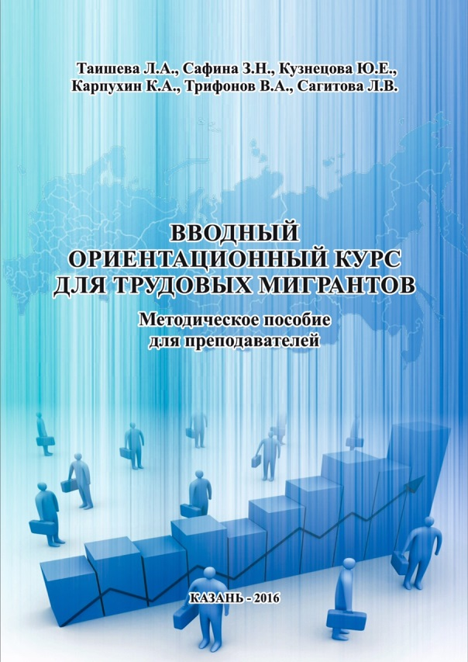
Экспертной группой был разработан учебно-методический комплект, который не имеет аналогов в России. Информация для мигрантов подается в краткой, простой и доступной форме с использованием инфографиков и анимации. После инструктажа каждый мигрант получает путеводитель-карту Казани на своем родном языке с отмеченными на ней объектами, которые будут помогать ему оформлять документы, находить нужные услуги и работу, адаптироваться в городе. В данный момент прорабатывается вопрос о прохождении этих курсов каждым вновь пребывающим в республику мигрантом.
При поддержке Правительства РТ и Уполномоченного по правам человека в РТ АБНО «Новый век» выиграл грант Президента РФ через оператора движение «Гражданское достоинство». В 2016г. совместно с государственными структурами было разработано инновационное мобильное приложение в помощь мигрантам «mi-Help». Сейчас приложение работает в тестовой версии - основной акцент в нем сделан на предоставление актуальной юридической и правовой информации, информации об охране здоровья и доступных медико-социальных услугах. Выбор для развития этого направления был обоснован данными экспресс-оценки ситуации согласно которой до 55% вновь прибывших мигрантов являлись пользователями различных моделей смартфонов и демонстрировали навыки пользования коммуникационными приложениями WhatsApp и Viber, различными Интернет-браузерами для поиска информации.
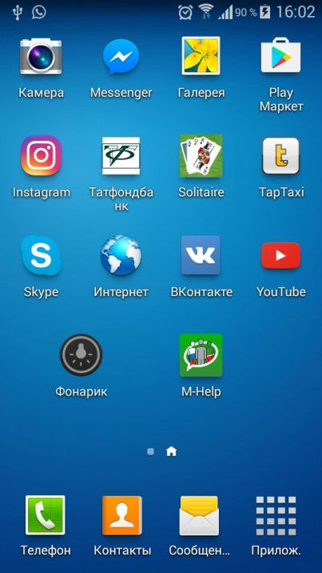
Приложение обеспечивает связь мигрантов с государственными и негосударственными службами помощи. Особенность mi-Help в его доступности для неограниченного круга пользователей, интеграции с реальными службами помощи мигрантам, возможности он-лайн консультирования и его мультилингвальности – приложение работает на 3 языках: русском, узбекском, таджикском. Комплементарный стационарный сервис – очные бесплатные и анонимные консультации медицинских специалистов, социальных работников и юристов обеспечивается на базе Низкопорогового центра для уязвимых групп населения, сотрудничающего с Центром медицинского освидетельствования иностранных граждан РККВД МЗ РТ.
Инновационные подходы по обеспечению социальной адаптации и прав мигрантов и в том числе с использованием IT технологий в Республике Татарстан были представлены на Заседании высокого уровня Генеральной Ассамблеи ООН по ВИЧ/СПИДу 8-10 июня 2016г. в Нью-Йорке в рамках панельной дискуссии «Никто не одинок: борьба с предубеждениями и дискриминацией в рамках социальной справедливости и общества равных возможностей» членом официальной делегации от Российской Федерации, генеральным директором АБНО «Новый век» Л.А.Таишевой.
